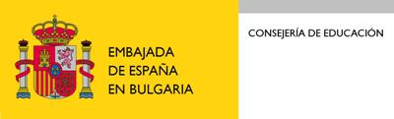

III CONCURSO NACIONAL DE CORTOMETRAJES EN ESPAÑOL
2018
TEMÁTICA: “LО КЕ MОLЯ”

CENTRO EDUCATIVO:
Nombre:
Dirección:
Teléfono:
Correo-e:
CORTOMETRAJE/S
Título:
Autor/es:
Duración:

LISTADO

PARTICIPANTES:
NOMBRE | 1º APELLIDO | 2º APELLIDO | CURSO/GRUPO

PROFESOR/ES RESPONSABLE/S:
1. Nombre:
Teléfono:
Correo-e:
2. Nombre:
Teléfono:
Correo-e:

Fecha:
Firma y nombre del profesor responsable: Sello del Centro

PLAZO FINAL DE ENVÍO DE LA FICHA: 29 DE ENERO 2018

